Clafoutis au chou-fleur
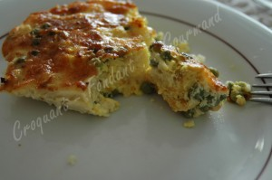 Pour 6 Croquants-Gourmands
- Un petit chou-fleur
- 3 blancs de poulet
- 120 g de petits pois écossés
- 3 œufs
- 400 ml de crème
- 2 càs de farine
- 1 càc de curcuma
- huile d'olive
- Sel & poivre du moulin
plat carré de 25 cm de côté huilé ou 1 plat rond de 26 cm de diamètre ou 1 plat de 30 cm x 20 cm
Préchauffage du four à 190°C
Faire cuire les bouquets de chou-fleur dans de l'eau bouillante salée pendant 10 minutes.
Égoutter et prélever 400 g de fleurettes.
Émincer les blancs de poulet en gros dés.
Les faire revenir dans une cuillerée d'huile chaude en remuant, jusqu'à ce qu'ils commencent à dorer.
Ajouter le curcuma, du sel (aux herbes) et du poivre.
Répartir dans le plat à gratin, le chou-fleur, les dés de poulet et les petits pois.
Battre les œufs avec la farine et la crème. Saler et poivrer.
Verser le mélange sur les légumes.
Enfourner pour 35 minutes, jusqu'à ce que la surface soit bien dorée.
Servir chaud.

